FORMULARZ ZGŁOSZENIOWY
Zgłoszenie propozycji przedsięwzięć rewitalizacyjnych
do Gminnego Programu Rewitalizacji dla Gminy Środa Wielkopolska do roku 2035
W związku z rozpoczęciem kolejnego etapu prac nad Gminny Programem Rewitalizacji dla Gminy Środa Wielkopolska do roku 2035, który obejmuje obszar przedstawiony na mapie poglądowej zamieszczonej poniżej, zwracamy się do Państwa z uprzejmą prośbą o wypełnienie niniejszego formularza z propozycją przedsięwzięcia na rzecz lokalnej społeczności, przestrzeni i gospodarki, które umożliwi wyprowadzenie przedmiotowego obszaru ze stanu kryzysowego.
POGLĄDOWA MAPA OBSZARU REWITALIZACJI
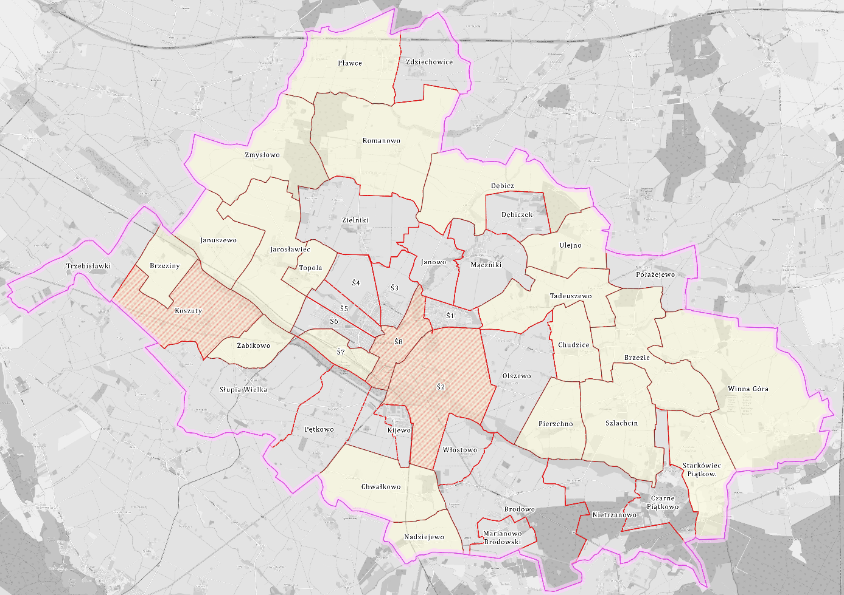

l.p. | Jednostka analityczna | Ulice/miejscowości
2. | Ś2 | 3 Maja (część), 27 Grudnia, Ryszarda Berwińskiego, Bonifacego Siekierskiego, Brodowska, Chłopska, Czartoryskich, Dezyderego Chłapowskiego, Dojazd, Działyńskich, Fromborska, Harcerska, Mikołaja Kopernika, Leszczyńskich (część), Karola Libelta, Logistyczna, Łąki Kijewskie, Karola Marcinkowskiego, Mieczysława Niedziałkowskiego (część), Nad Strugą, Ossolińskich, Podmiejska, Poznańska, Sczanieckiej, Skautowa, Szarych Szeregów, Toruńska, Zakładowa, Zamojskich (część), Zielona, Zuchowa, Osiedle Piastowskie
8. | Ś8 | 17 Września, 20 Paźdzernika, 3 Maja (część), Aleja Średzkich Olimpijczyków, Bohaterów, Cicha, Czerwonego Krzyża, Ignacego Daszyńskiego, Jana Henryka Dąbrowskiego, Dworcowa, Działkowa, Garncarska, Inwalidów Wojennych, Kolegiacka, Krótka, Krzyżowa, ks. Ludwika Jażdżewskiego (część), Księdza Kegla, Kwiatowa, Lazurowa, Leszczyńskich (część), Limanowskiego, Lipowa, Łąkowa, Mała Klasztorna, Mieczysława Niedziałkowskiego (część), Nekielska (część), Niebieska, Ogrodowa, Partyzantów, Piotra Wysockiego, Plantaża, Plażowa Pogodna, Poselska (część), Powstańców Wielkopolskich, Przecznica, Raczyńskich, Ratuszowa, Romana Dmowskiego (część), Romualda Traugutta, Różana, Sadowa, Sejmikowa, Senatorska, Spacerowa (część), Spichrzowa, Spokojna, Sportowa (część), Stanisława Mikołajczyka, Stanisława Rexa, Sucharskiego, Szamarzewskiego, Szarytek, Szkolna, Szpitalna, Świętego Ducha, Świętego Wawrzyńca, Trąmpczyńskiego, Turkusowa, Tylna, Wałowa, Westerplatte, Wincentego Witosa (część), Wiosny Ludów, Wojciecha Korfantego, Wojska Polskiego, Wrzesińska, Zacisze, Zamojskich (część), Żwirki i Wigury, Plac Armii Poznań, Plac Kościelny, Stary Rynek, Plac Zamkowy
22. | Koszuty | Koszuty, Koszuty-Huby

NAZWA PLANOWANEGO PRZEDSIĘWZIĘCIA
(nazwa musi w sposób zwięzły, jasny i jednoznaczny opisywać planowane przedsięwzięcie)
NAZWA WNIOSKODAWCY/PODMIOT REALIZUJĄCY
(należy podać nazwę wnioskodawcy oraz podmiot odpowiedzialny za realizację przedsięwzięcia, jeżeli jest inny niż wnioskodawca; w przypadku projektu partnerskiego należy wpisać wszystkich partnerów realizujących przedsięwzięcie)
Dane wnioskodawcy:
Imię i nazwisko/nazwa podmiotu:
Adres (ulica, nr budynku, kod pocztowy):
Telefon:
E-mail:
Podmiot odpowiedzialny za realizację przedsięwzięcia:
Imię i nazwisko/nazwa podmiotu:
Adres (ulica, nr budynku, kod pocztowy):
Telefon:
E-mail:
Osoba do kontaktu w sprawach przedsięwzięcia:
Imię i nazwisko:
Telefon:
E-mail:
Partnerzy realizujący planowane przedsięwzięcie (należy wskazać):
Partner 1 (imię i nazwisko/nazwa podmiotu):
Partner 2 (imię i nazwisko/nazwa podmiotu):
Partner 3 (imię i nazwisko/nazwa podmiotu):
Partner 4 (imię i nazwisko/nazwa podmiotu):
Partner 5 (imię i nazwisko/nazwa podmiotu):

OPIS PLANOWANEGO PRZEDSIĘWZIĘCIA
Cel ogólny przedsięwzięcia:
Krótki opis problemów występujących na obszarze rewitalizacji, na które odpowiada proponowane przedsięwzięcie:
Oczekiwane rezultaty realizacji przedsięwzięcia (w jaki sposób przedsięwzięcie przyczyni się do poprawy warunków życia):
Opis planowanego przedsięwzięcia wraz z zakresem realizowanych zadań:
(należy wskazać wszystkie działania zaplanowane do realizacji w ramach przedsięwzięcia)
Dostosowanie do osób ze szczególnymi potrzebami*:
(opis działań zapewniających dostępność osób ze szczególnymi potrzebami w ramach przedsięwzięcia, o ile dotyczy)
*osoba ze szczególnymi potrzebami – osoba, która ze względu na swoje cechy zewnętrzne lub wewnętrzne, albo ze względu na okoliczności, w których się znajduje, musi podjąć dodatkowe działania lub zastosować dodatkowe środki w celu przezwyciężenia bariery, aby uczestniczyć w różnych sferach życia na zasadzie równości z innymi osobami
Miejsce realizacji przedsięwzięcia (lokalizacja):
(w przypadku realizacji przedsięwzięcia poza obszarem rewitalizacji należy dodatkowo uzasadnić wpływ tego przedsięwzięcia na przeciwdziałanie negatywnych zjawisk zachodzących na wyznaczonym obszarze rewitalizacji)
FINANSOWANIE I MONITORING PRZEDSIĘWZIĘCIA
Szacunkowa wartość planowanego przedsięwzięcia:
(brutto PLN)
Źródła finansowania: | Szacunkowa kwota finansowania*:  (brutto PLN)  *łączna kwota finansowania musi równać się szacunkowej wartości planowanego przedsięwzięcia; jeżeli dane źródło finansowania nie wystąpi należy wpisać „0”
Budżet gminy
Dotacje UE
Dotacje krajowe
Środki prywatne
Środki zwrotne (kredyty)
Inne (jakie?) ……………..

Wskaźniki produktu:
(wielkość wskaźnika obrazującego bezpośredni, materialny efekt realizacji przedsięwzięcia wraz ze sposobem jego pomiaru np. liczba obiektów poddanych procesowi rewitalizacji – 1 szt., liczba zorganizowanych zajęć skierowanych do seniorów – 10 szt./rok)
Wskaźniki rezultatu:
(wielkość wskaźnika informującego o zmianach, jakie nastąpiły w wyniku wcielenia w życie przedsięwzięcia, wynikającego ze wskaźnika produktu wraz ze sposobem jego pomiaru np. liczba osób korzystających ze zmodernizowanej infrastruktury – 2000 os./rok, liczba osób biorących udział w zajęciach skierowanych do seniorów – 500 os./rok)
Okres (czas) realizacji planowanego przedsięwzięcia:
(ewentualne etapowanie)
INFORMACJE DODATKOWE
- Złożenie formularza nie jest jednoznaczne z wpisaniem przedsięwzięcia do Gminnego Programu Rewitalizacji. W Gminnym Programie Rewitalizacji zostaną uwzględnione wszystkie te przedsięwzięcia, które przyczynią się do wyprowadzenia obszaru rewitalizacji ze stanu kryzysowego;
- W przypadku konieczności dokonania uzupełnień lub korekt zgłoszonego przedsięwzięcia, ze Zgłaszającym skontaktuje się osoba odpowiedzialna za weryfikację formularza zgłoszeniowego;
- Projekt Gminnego Programu Rewitalizacji wraz z listą zakwalifikowanych przedsięwzięć zostanie poddany konsultacjom społecznym;
- Zamieszczenie przedsięwzięcia w Programie nie jest jednoznaczne z zapewnieniem środków na jego realizację.

KLAUZULA INFORMACYJNA RODO
Zgodnie z art.13 ust. 1 i ust. 2 Rozporządzenie Parlamentu Europejskiego i Rady (UE) 2016/679 z dnia 27 kwietnia 2016 r. w sprawach ochrony osób fizycznych w związku z przetwarzaniem danych osobowych i w sprawie swobodnego przepływu takich danych oraz uchylenia dyrektywy 95/46/ WE informuję, iż:
- Administratorem danych osobowych przetwarzanych w Urzędzie miejskim w Środzie Wielkopolskiej jest Burmistrz Miasta z siedzibą w Środzie Wielkopolskiej, ul. Daszyńskiego 5, tel. 61 286 77 00, e-mail um@sroda.wlkp.pl.
- Z inspektorem ochrony danych można kontaktować się we wszystkich sprawach dot. przetwarzania danych osobowych oraz korzystania z praw związanych z przetwarzaniem danych pod adresem iod@lesny.com.pl.
- Pani/Pana dane osobowe przetwarzane są na podstawie art. 6. ust. 1. lit. c) i e) RODO w celu zapewnienia aktywnego udziału na każdym etapie procedury opracowania Gminnego Programu Rewitalizacji zgodnie z art. 3. ust. 2. ustawy z dnia 9 października 2015 r. o rewitalizacji.
- Pani/Pana dane osobowe mogą być udostępniane podmiotom określonym w przepisach prawa, w tym organom władzy publicznej oraz podmiotom wykonującym zadania publiczne lub działające na zlecenia organów władzy publicznej, w zakresie i w celach które wynikają z przepisów powszechnie obowiązującego prawa. Pani/Pana dane osobowe mogą być przetwarzane przez podmioty, które na podstawie umów zawartych z Administratorem mogą przetwarzać dane osobowe.
- Pani/Pana dane osobowe będą przetwarzane przez okres wynikający z kategorii archiwalnej (okres przechowywania dokumentacji) ustalony w zał. nr 3 do rozporządzenia Prezesa Rady ministrów z dnia 18 stycznia 2011 r. w sprawie instrukcji kancelaryjnej, jednolitych rzeczowych wykazów akt oraz instrukcji w sprawie organizacji i zakresu działania archiwum zakładowego.
- Przysługuje Panu/Pani posiada Pani/Pan prawo dostępu do treści swoich danych (art. 15 RODO) oraz prawo ich sprostowania (art. 16 RODO), usunięcia (art. 17 RODO), ograniczenia przetwarzania (art. 18 RODO) oraz sprzeciwu wobec przetwarzania.
- Ma Pani/Pan prawo wniesienia skargi do Prezesa Urzędu Ochrony Danych Osobowych, ul. Stawki 2, 00193 Warszawa w przypadku uznania, że dane osobowe przetwarzane są niezgodnie z prawem.
- Podanie danych osobowych jest dobrowolne, ale brak podania danych uniemożliwi ewentualny kontakt w zakresie rozpatrywania zgłoszenia, co może skutkować odrzuceniem pomysłu zawartego w formularzu.
- Pani/Pana dane osobowe nie będą podlegać zautomatyzowanemu podejmowaniu decyzji lub profilowaniu.

Podanie danych osobowych jest dobrowolne, jednakże niepodanie danych osobowych będzie skutkowało nieuwzględnieniem formularza zawierającego taki brak.

